**Logic Game**

1. Toạ độ quân cờ
2. Vị trí xắp xếp

Ngược chiều kim đồng hồ : Red-Blue-Green-Yellow

|  |  |
| --- | --- |
| Blue | Red |
| Green | Yellow |

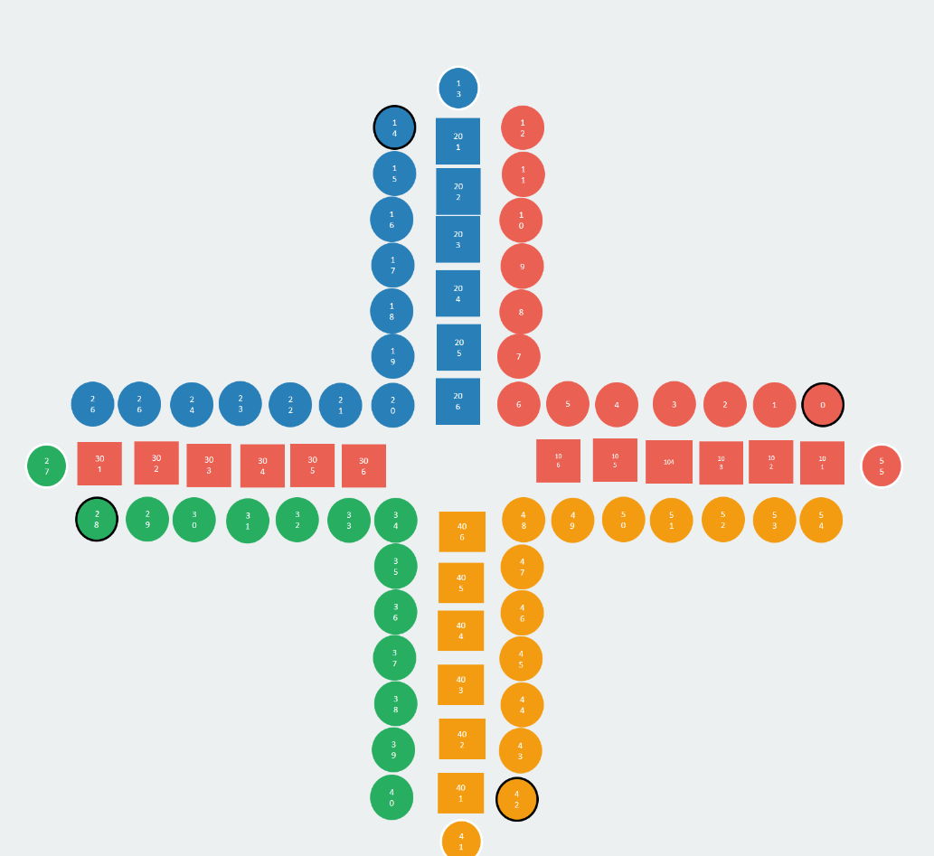

1. Sơ đồ đường đi từng màu:

Red:

0-55 <chuồng> -101-106

Blue:

14-55-0-13 <chuồng> -201-206

Green:

28-55-0-27<chuồng> -301-306

Yellow:

42-55-0-41<chuồng> -401-406

II. Luật chơi

1. Cách đi

1. Xuất chuồng

* Nếu đổ trúng 2 con giống nhau hoặc 1 con 1, 1 con 6 s ẽ được xuất chuồng và thêm lượt xúc

1. Trên đường bình thường

* Đổ xúc xắc (2 con) lấy tổng làm số bước chân.
* Nếu khoảng cách phía trước ứng với số bước chân xúc được nhỏ hơn khoảng cách một quân gần nhất phía trước thì quân đó không thể đi lượt này.
* Nếu khoảng cách phía trước ứng với số bước chân xúc được nhỏ hơn khoảng cách một quân gần nhất phía trước thì quân đó có quyền *“ăn quân”* và quân bị ăn sẽ phải về chuồng ứng với màu.
* Nếu đổ trúng 2 con giống nhau hoặc 1 con 1, 1 con 6 sẽ được thêm lượt xúc.

1. Tại đầu chuồng

* Xúc 1 lần không quá giới hạn (quá X06 (X từ 1 đến 4) ) và không có quân cản quân sẽ được lên ô tương ứng.

1. Trên chuồng

* Khi đã lên chuồng mỗi lần chỉ được lên 1 bước
* Có 2 cách để lên 1 bước trong chuồng

+ xúc được 2 quân giống nhau và được thêm lượt

+ xúc được tổng 2 quân bằng số ô kế

2. Các bước chơi

Gieo xúc xắc =>Kiểm tra thêm lượt=> Tính khả năng đi=>Chọn quân và đi =>Người kế

^^=======================================================||

III. Các object trong game

1. Vị trí

Property : Toạ độ X,Y

2. Ngựa

Property : Hướng

Menthod: Cách đi(trống)=> để abstract

Có 4 loại ngựa kế thừa lớp ngựa nhưng

2.a Ngựa đỏ (4 ảnh: 4 hướng , 1 trạng thái chém)

2.b Ngựa xanh biển (4 ảnh: 4 hướng , 1 trạng thái chém)

2.c Ngựa xanh lá (4 ảnh: 4 hướng , 1 trạng thái chém)

2.d Ngựa vàng (4 ảnh: 4 hướng , 1 trạng thái chém)

3. Xúc sắc

Property: num;

6 ảnh tương ứng 6 mặt xúc xắc.

4. Player

Property: color;

Color tương ứng với người chơi cũng như quân cờ.

Tạm note vậy có gì bổ xung sau. :P